Государственное бюджетное профессиональное образовательное учреждение  «Дубовский педагогический колледж»  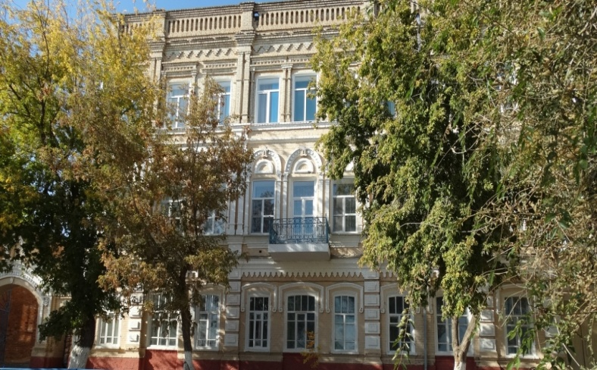  Славных профессий в мире не счесть, самая лучшая – наша!  Для подачи заявления необходимы следующие документы:  - паспорт или копия паспорта;  - аттестат об основном общем образовании;  - для переподготовки документ о предыдущем образовании;  Телефон приемной комиссии:  8(844 58) 3-10-40  dpk2005@mail.ru  В КОЛЛЕДЖЕ ОРГАНИЗОВАНЫ  КУРСЫ ПЕРЕПОДГОТОВКИ ПО ВСЕМ СПЕЦИАЛЬНОСТЯМ! | ГБПОУ «Дубовский педагогический колледж» осуществляет прием по специальностям:  44.02.02 Преподавание в начальных классах  Квалификация: учитель начальных классов.  Срок обучения: на базе 9 классов- 3 года10 месяцев.  Формы обучения: очная (бюджет).  49.02.01 Физическая культура Квалификация: учитель физической культуры  Срок обучения : на базе 9 классов- 3 года 10 месяцев  Формы обучения: очная (бюджет).  Дополнительные вступительные  испытания: нормативы ОФП  39.02.01. Социальная работа  Квалификация: специалист по социальной работе.  Срок обучения: на базе 9 классов– 2 года10 месяцев  Формы обучения: очная (договорная).  44.02.01 Дошкольное образование  Квалификация: воспитатель детей дошкольного возраста  Срок обучения : на базе 9 классов- 3 года10 месяцев  заочно на базе 11 классов- 3 года 5 месяцев  Формы обучения: очная (бюджет),  заочная (договорная).  40.02.01 Право и организация социального  обеспечения  Квалификация: юрист.  Срок обучения: на базе 9 классов - 2 года 10 месяцев  на базе 11 классов - 1 год 10 месяцев  Формы обучения: очная (договорная).  46.02.01 Документационное обеспечение и архивоведение  Квалификация: специалист по документационному обеспечению управления, архивист  Срок обучения: на базе 9 классов - 2 года 10 месяцев  на базе 11 классов-1 год 10 месяцев  Формы обучения: очная (договорная).

